# 前端页面技术要求

页面技术要求使用html5，css3，和js进行页面响应和功能操作。采用页面和后端语言分离，页面数据获取基于接口。

页面使用vue框架，

页面使用

页面使用vue-cli 3.2.1脚手架工具 通过node环境打包生成

页面接口代理更换在vue.confing.js文件里通过修改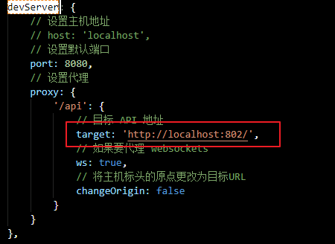进行更改

页面通过router.js实现页面跳转 路由状态管理

# 本移动端站点为了给用户能够快速地查询到信息而建立的

# 登录

## 界面显示

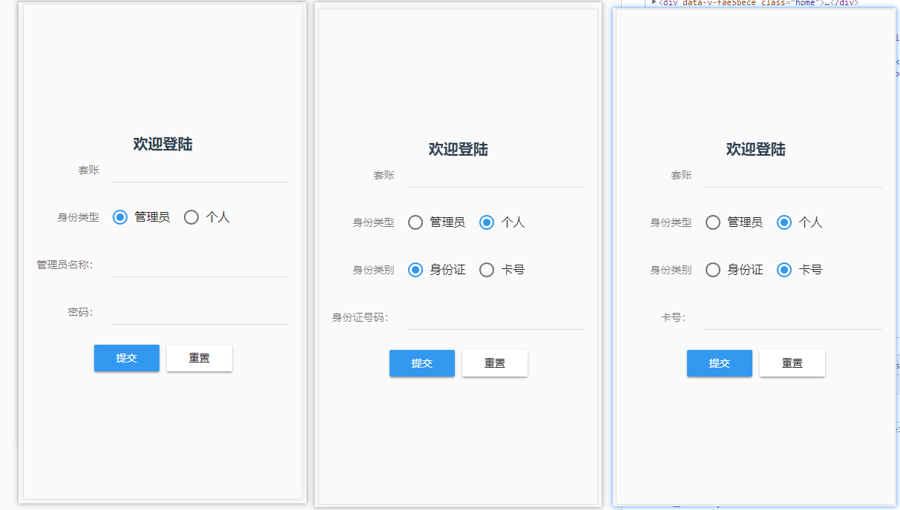

## 登录人身份

这个是个单选框 身份类型为（管理员和个人）

* 系统管理员
* 个人

## 登录类型

当身份类型选择管理员的时候 要用密码和管理员名称登录 当身份类型选择个人的时候密码登录消失变为身份类别登录

**身份类别：**身份证 卡号

分别填写相关信息

## 填写个人套账信息登录

手动输入套账名

## 登陆操作

点击登录

登录成功 跳转到功能页面

登录失败 弹出相应提示

登录页面包含登录页面包含内容：

|  |  |  |
| --- | --- | --- |
| 字段名 | 备注 |  |
| 管理员身份 | 系统管理员： | 账号：userNumber  密码 pass |
| 个人身份 | 选择框（身份证，卡号） | 省份证：身份证号输入 idNum  卡号：卡号输入 cardnum |
|  |  |  |

|  |  |  |
| --- | --- | --- |
| 套账 | 手动输入套账名 | UserName |

# 登录成功（客户端起始页面）

## 页面排版为

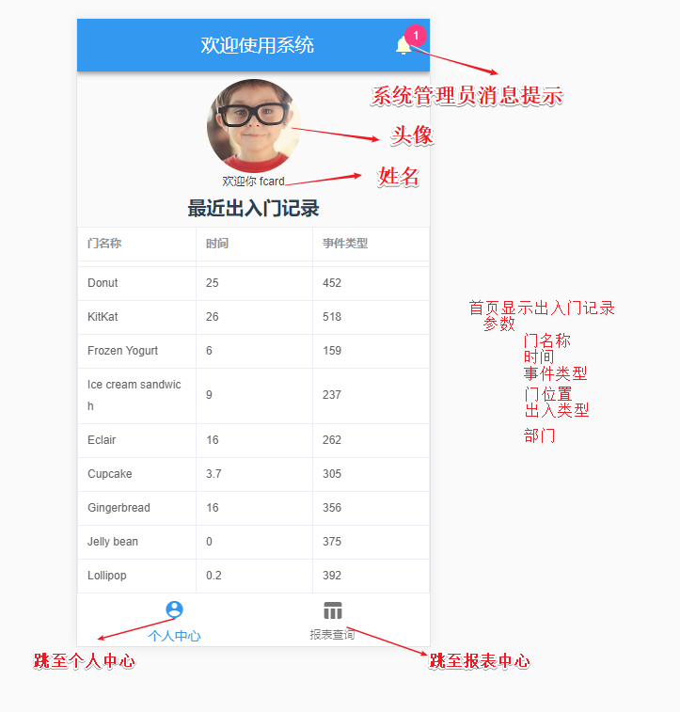

## 接口返回参数

个人信息（姓名）

系统通知

最近的出人门记录表信息

## 首页页面排版功能

1. **个人头像 系统通知**

页面右上角显示通知（系统管理员的通知

信息）

头像

姓名

1. **首页出入门记录**

表格将显示三列（门名称，时间，事件类型）

首页报表信息参数

## 底部功能

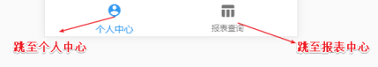

首页接口：

|  |  |  |
| --- | --- | --- |
| 字段名 | 备注 |  |
| 姓名 | 登录人名称 |  |
| 通知消息 | 系统的通知消息 |  |
|  |  |  |

首页的最近出人门接口

|  |  |  |
| --- | --- | --- |
| 字段名 | 备注 |  |
| **门位置** | 登录人名称 |  |
| **门名称** | 系统的通知消息 |  |
| **事件时间** |  |  |
| **事件类型** |  |  |
| **出入类型** |  |  |

# **报表查询页面**

## 页面参数如下

|  |  |  |
| --- | --- | --- |
| 主菜单（左） | 子菜单（右） | 备注 |
| 门禁记录 |  | 门禁记录可以查询到个人相关门禁信息 |
|  | 个人最近出入门记录 | （时间固定为两个星期） |
| 进门记录 | （时间固定为两个星期） |
| 出门记录 |  |
| 门禁报警记录 |  |
|  |  |
| 考勤记录 |  | 考勤记录记录个人考勤信息 |
|  | 最近考勤记录 | （时间固定为两个星期） |
| 考勤记录 | （按照时间段查询） |
|  |  |
| 快速查询迟到记录 | （只查询迟到的记录） |
| 快速查询考勤 |  |
| 请假记录 |  |
| 出差记录 |  |
| 加班记录 |  |
| 迟到记录 |  |
|  |  |
|  |  |  |
| 电梯 |  |  |
|  | 电梯事件记录 |  |
|  |  |
| 会议记录 |  |  |
|  | 参会记录 |  |
| 参会迟到 |  |
| 请假记录 |  |
| 迟到记录 |  |
| 消费记录 |  | 可查询消费 |
|  |  |  |
| 个人最近消费流水记录 | （时间固定为两个星期） |
| 订餐记录 |  |
| 补贴记录 |  |
| 消费记录 |  |
| 卡片记录 |  |  |
|  | 充值记录 | （可按照时间段查询） |
| 换卡记录 | （可按照时间段查询） |
| 挂失记录 |  |
| 取款记录 |  |
| 销户记录 |  |
|  |  |
| 水控记录 |  | 查询最近水控机的记录 |
|  | 查询最近水控机消费记录 | （时间固定为两个星期） |
|  | 全部消费记录 |  |
|  |  |  |

## 页面排版如下：

页面采用左右设计（左边为主菜单，右边子菜单）；点击左边会弹出相应的子菜单

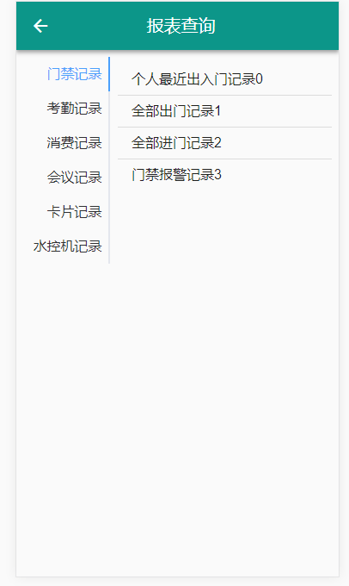

# 表格页面页

## 表格布局功能介绍：

整体表格采用三列结构 点击相应的行会弹出详细的信息

点击右上角的搜索图标会弹出搜索框 输入对应的搜索条件进行搜索

页面实现上拉刷新下拉加载

点击相应的行显示详细信息

**页面排版：**

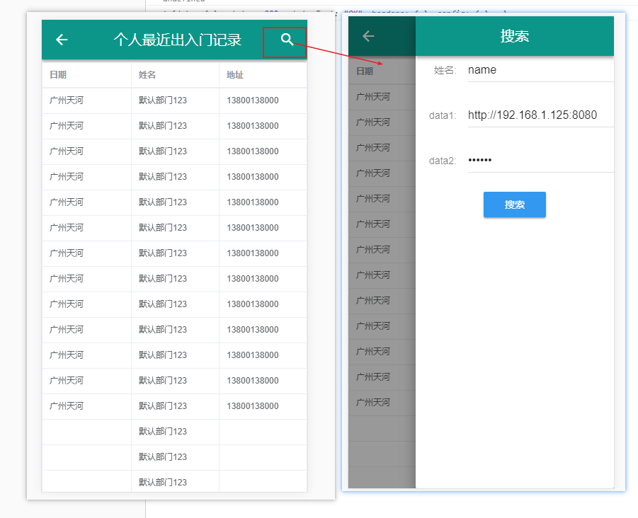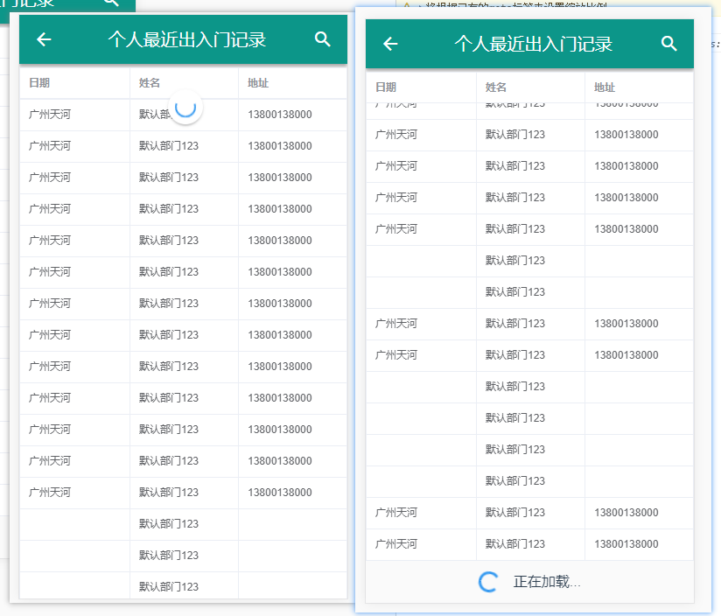

### 门禁返回参数

|  |  |
| --- | --- |
| （出/入）时间 | DataTime |
| 门名称 | DoorName |
| 门位置 | Lct |
| 事件类型 | EventType |
| 出入类型 | ExitType |

### 电梯返回参数：

|  |  |
| --- | --- |
| （出/入）时间 | DataTime |
| 门名称 | DoorName |
| 门位置 | LctnName |
| 事件类型（记录类型） | CodeIndex |
| 出入类型 | PortNum |
|  |  |

|  |  |
| --- | --- |
| 上班打卡时间 | InDate |
| 下班打卡时间 | OutDate |
| 迟到时长 | LateMinute |
| 早退时长 | EarlyMinute |
|  |  |
| 加班分钟 | OTMinute |
| 请假时长 | LeaveMinute |
| 上班时长 | WorkMinute |

### 考勤日报表

|  |  |
| --- | --- |
| 表名： | 请假记录 |
| 字段 | 说明 |
| TypeID | 请假类型ID |
| BeginDate | 开始时间 |
| EndDate | 结束时间 |
| rDay | 请假天数 |
| rMinute | 请假时数 |
| SaveDate | 登记时间 |
| rDesc | 请假原因 |

请假返回参数

|  |  |
| --- | --- |
| 表名： | 出差登记 |
| 字段 | 说明 |
| BeginDate | 开始时间 |
| EndDate | 结束时间 |
| rDay | 出差天数 |
| rMinute | 出差时数 |
| SaveDate | 登记时间 |
| rDesc | 出差原因 |

出差返回参数

|  |  |
| --- | --- |
| 表名： | 加班登记 |
| 字段 | 说明 |
| BeginDate | 开始时间 |
| EndDate | 结束时间 |
| rDay | 加班天数 |
| rMinute | 加班时数 |
| SaveDate | 登记时间 |
| rDesc | 加班原因 |

加班登记参数：

|  |  |
| --- | --- |
| 表名： | 考勤月报表 |
| 字段 | 说明 |
| RepotDate | 报表日期 |
| WorkMinute | 上班分钟 |
| WorkDay | 上班天数 |
| DayOff | 休息天数 |
| LateCount | 迟到次数 |
| LateMinute | 迟到分钟 |
| EarlyCount | 早退次数 |
| EarlyMinute | 早退分钟 |
| OTCount | 加班次数 |
| OTMinute | 加班分钟 |
| LeaveCount | 请假次数 |
| LeaveMinute | 请假分钟 |
| EgressionCount | 出差次数 |
| NoDutyCount | 旷工次数 |
| NoDutyDay | 旷工天数 |
| AddRecordCount | 补卡次数 |
| NoRecordCount | 未刷卡次数 |

考勤月报表

### 会议日返回参数：

|  |  |
| --- | --- |
| 表名： | 与会人员定义 |
| 字段 | 说明 |
| CfID | 会议ID |
| CfNane | 会议名称 |
| EmplState | 与会人员状态， 0-未签到，1-准时，2-请假，3-迟到 4-签到 |
| EmplType | 与会身份 1-列席；2-代表；3-邀请；4-旁听； 5-工作人员；6-其他。 |
| RecordTime | 签到时间 |
| EquptID | 签到门 |
| OutTime | 签退时间 |
| Latertime | 迟到时间 |
| Date | 会议日期 |

会议月度返回参数：

|  |  |
| --- | --- |
| 表名： | 会议月报表 |
| 字段 | 说明 |
| Date | 会议日期 |
| LatertimeAll | 迟到时间总分钟 |
| LaterNum | 迟到次数 |
| EarlyCount | 早退次数 |
| EarlyMinute | 早退分钟 |
| LeaveNum | 请假次数 |
| LeaveMinute | 请假分钟 |
| MissNumber | 缺席次数 |
| cfNum | 参会次数 |

### 卡片返回参数

|  |  |
| --- | --- |
| 表名： | 卡片报表 |
| PrepaidTime | 充值时间 |
| Rechargeamount | 充值金额 |
| loseTime | 挂失时间 |
| Earlytime | 销户时间 |
| Earlycause | 销户原因 |
| LoseCause | 挂失原因 |
| LeaveNum | 解除挂失时间 |
| LeaveMinute | 销户时间 |
| Withdrawal Amount | 取款金额 |
| WithdrawalTime | 取款时间 |
| PeopleName | 操作员名称 |
| PeopleId | 操作员id |
| Subsidy | **卡内补贴余额** |
| SerialNumber | **支付补贴** |

### 消费返回参数（根据条件查询返回对应字段）

|  |  |
| --- | --- |
| 表名： | 消费机记录表 |
| 字段 | 说明 |
| autoID | 自动编号 |
| RecordDate | 记录时间 |
| Discount | 消费事件使用的折扣值，取值为0-100。 折扣是根据实际计算后的，累加了所有折扣 （卡类折扣、机器折扣、卡片折扣） |
| PayMoney | 支付金额 |
| PaySubsidy | 支付补贴 |
| Money | 剩余金额 |
| Subsidy | 剩余补贴 |
| MenuShop | 商店名称 |
| ProductName | 商品名称（各种消费的集合，） |
| integral | 积分 |
| integralAdd | 积分增加 |
| IntegralReduce | 积分减少 |
| CName | 消费机 |
| CnameID | 消费机id |
| LctnName | 消费位置 |

# 个人套账信息页

## 页面排版如下：

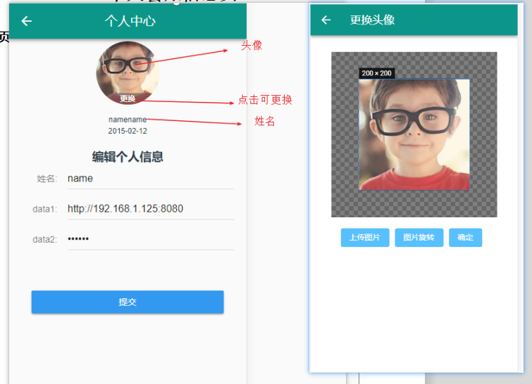

在此页面将显示人员信息，头像等

点击头像下方可以更换头像 或者实现剪裁具体功能如图